甘肃酒钢集团宏兴钢铁股份有限公司碳钢薄板厂
地市 ：嘉峪关 Pscode =620200000261

汇总1.企业端跟环保端的监控点流向关系不一致
2.企业端停运记录，环保端停运记录的未下发下来

1.企业端跟环保端的监控点流向关系不一致：
企业端：
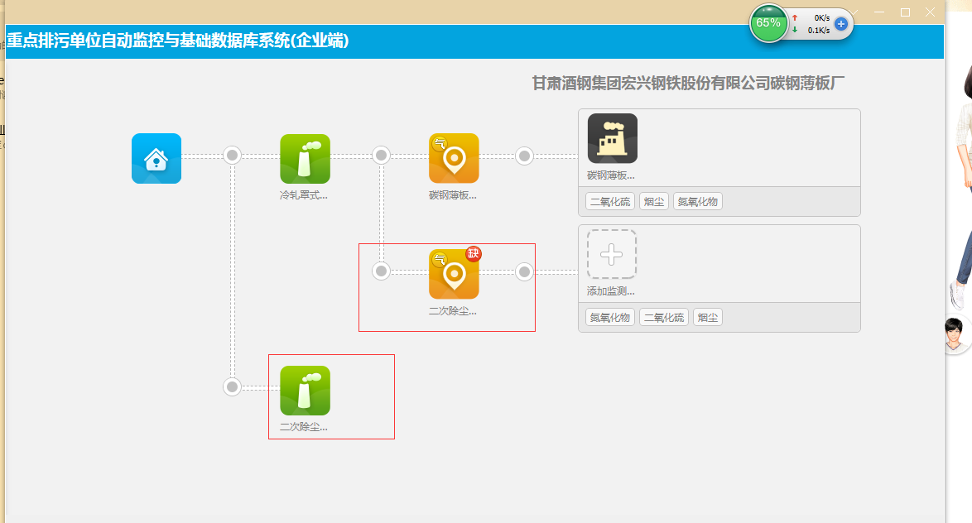
环保端：
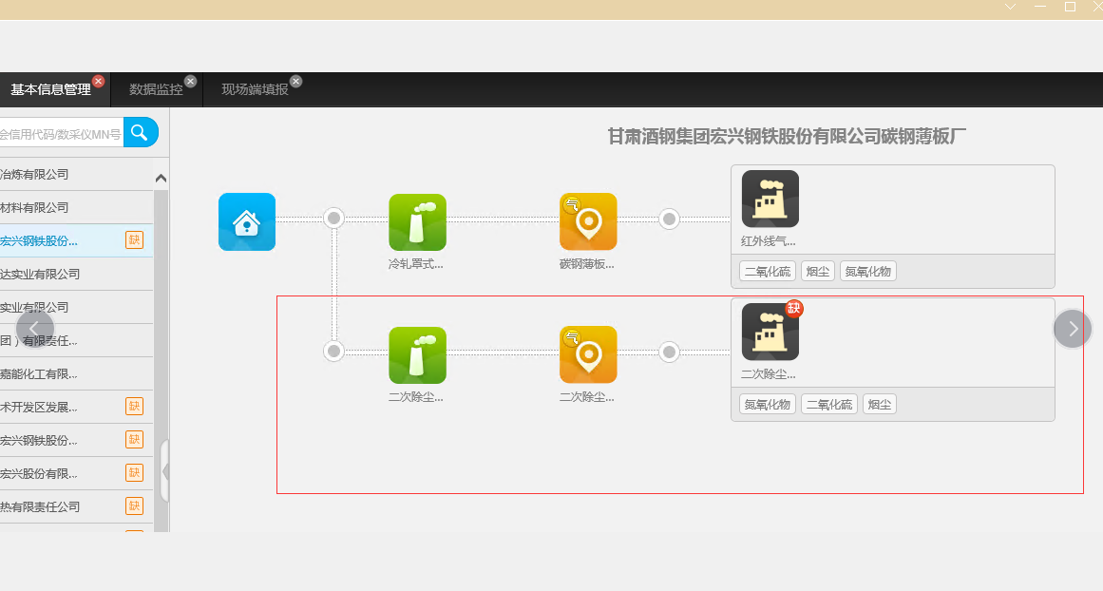
- 企业端：
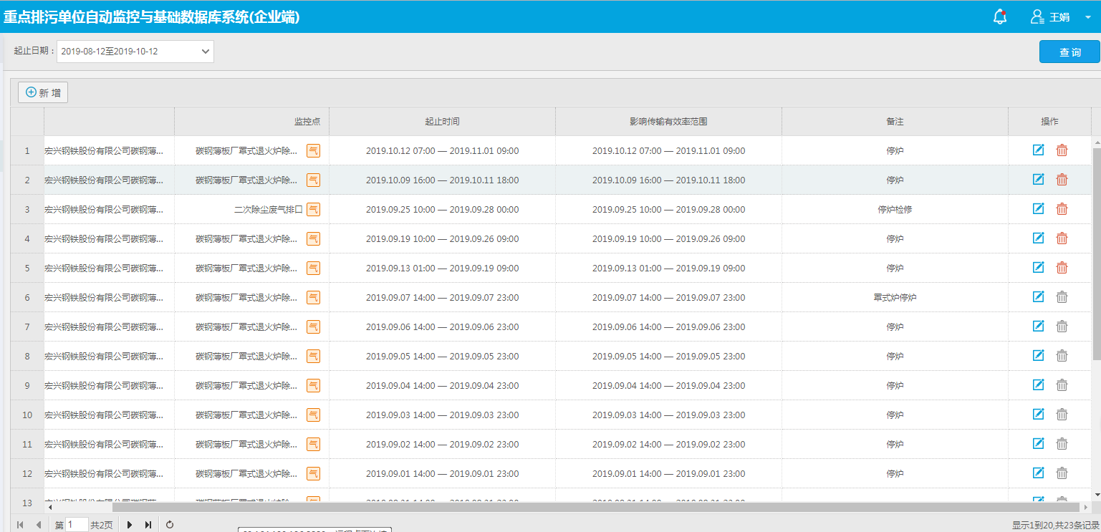

环保端：
